系统实现要求
本系统实现分成五步：分别是用例建模、类图分析、数据库设计、程序实现、安装手册。请仔细阅读题目所有内容，并按照要求提交最终结果。

一、用例建模（其中角色4分，用例12分，关系4分总计20分）
使用该系统的角色有:
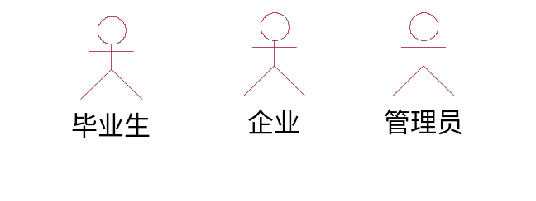
- 毕业生：能进行职位申请、管理自己的简历、使用系统前需要使用注册的账号登陆。
- 企业：能管理本企业信息以及职位信息、审核毕业生提交的职位申请及简历、使用系统前需要使用注册的账号登陆。
- 管理员：审核毕业生和企业的注册信息、毕业生离校审核、使用系统前需要登陆。

用例与角色关系图：
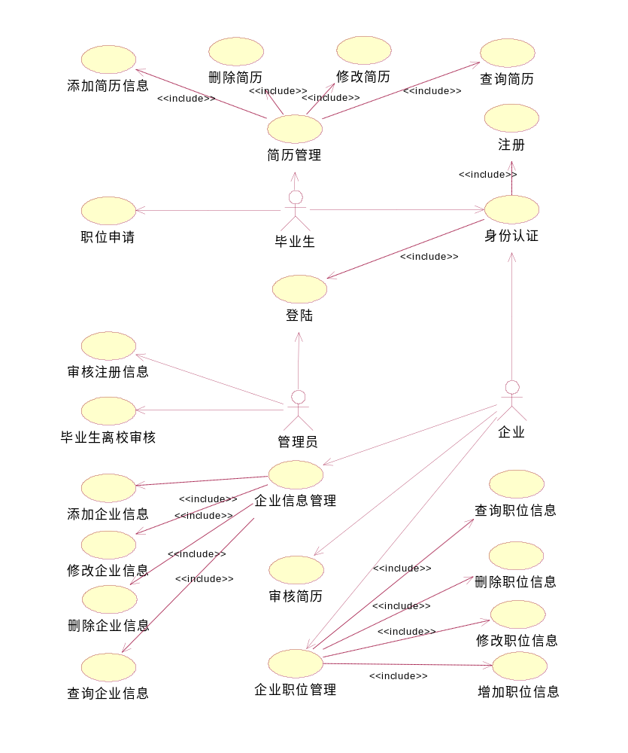

二、类图分析（其中类图12分，关系3分总计15分）

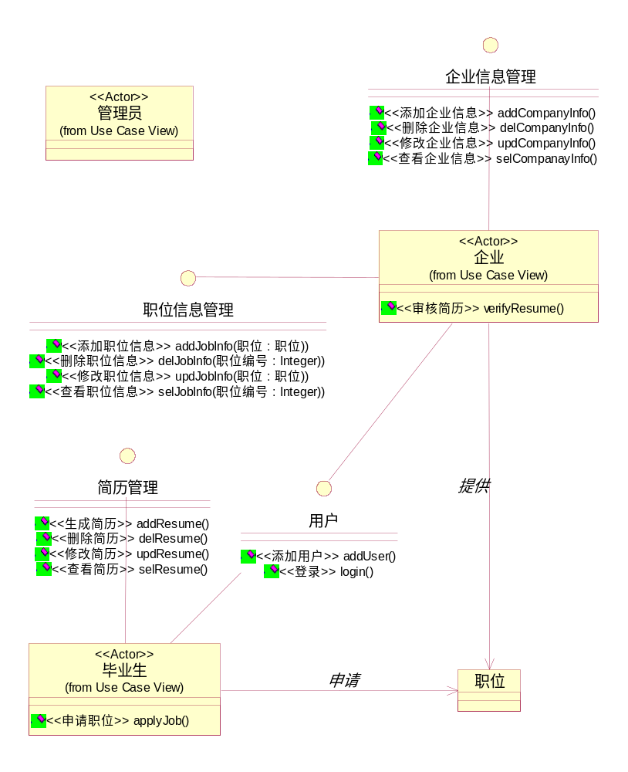
毕业生：申请公司的职位、维护自己的简历、注册需要通过管理员认证才能登陆。
企业：审核毕业生的简历、维护自己公司的信息、维护职位信息、注册需要通过管理员认证才能登陆。
管理员：审核注册的用户信息、毕业生离校审核、登陆。

三、数据库设计（其中实体10分，关系5分总计15分）

概念模型：
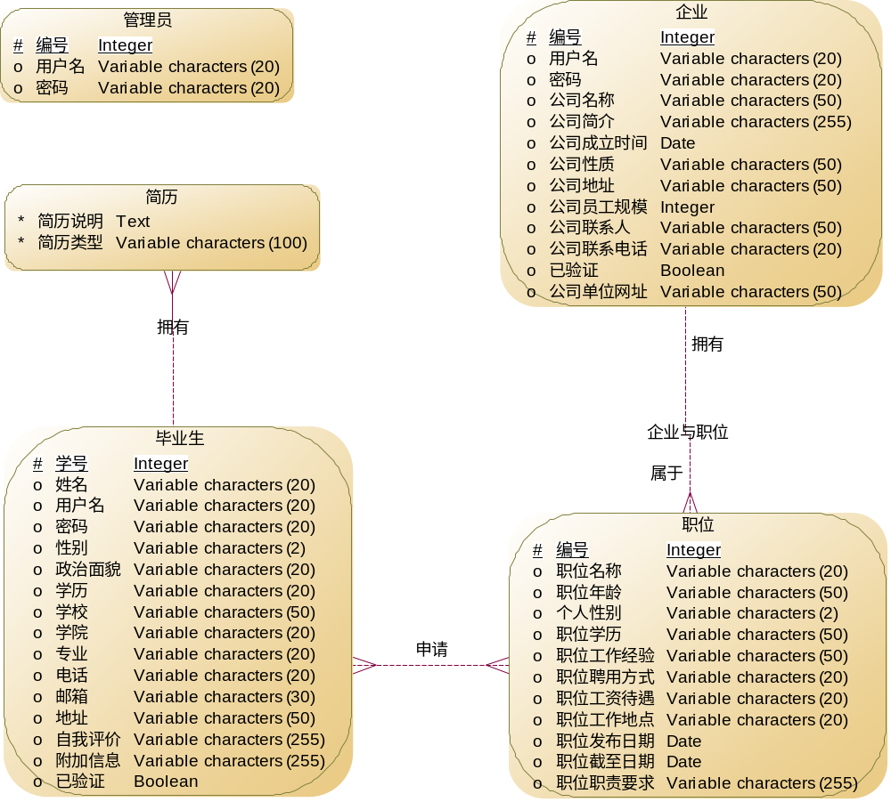
物理模型：
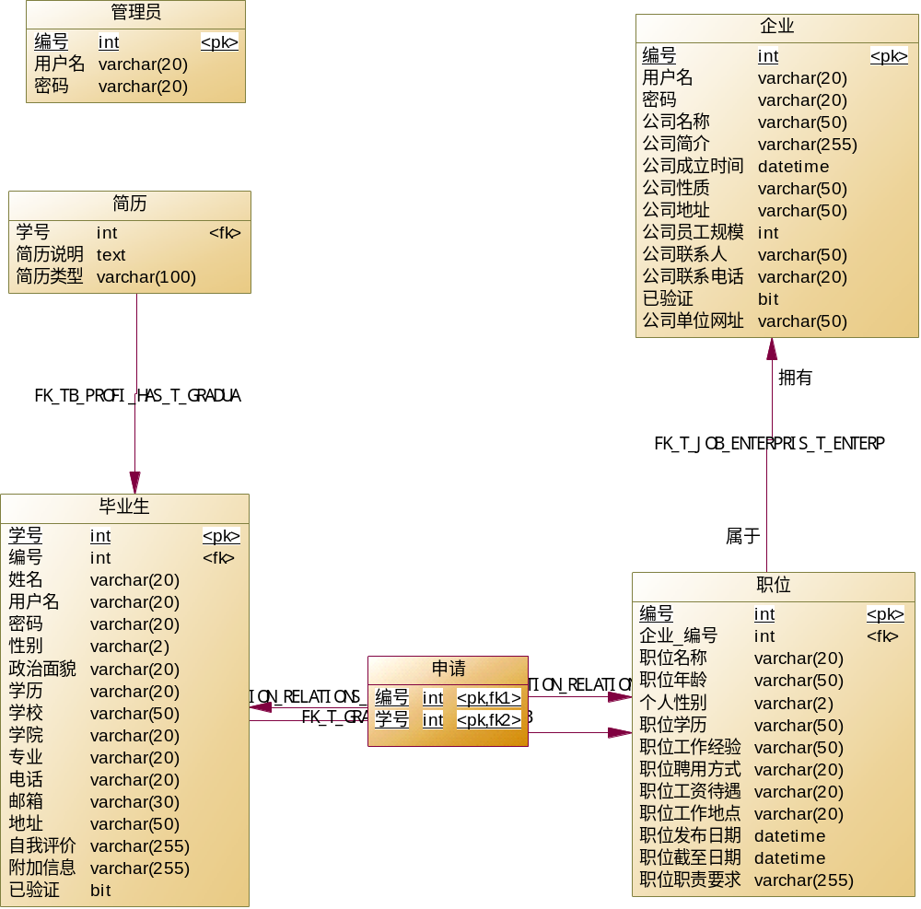

四、程序实现（45分）
编码实现以下功能：
  - 身份认证；
  - 毕业生简历的增加和删除操作；
  - 职位申请；
  - 企业管理添加和删除；
  - 企业职位管理添加和删除；
请按编码实现规范要求进行编程。

环境配置：能配置数据库环境，正确将物理模型转化成数据库；能配置开发环境，正常进行开发（5分）。
数据库连接访问：能够正确使用连接字符串实现数据库连接；能够使用代码或数据控件访问数据库；（5分）
功能实现：请在代码注释中说明该段的设计思想
- 身份认证；（3分）
- 毕业生简历的增加和删除操作（7分）
- 职位申请（2分）
- 企业管理添加和删除（3分）
- 企业职位管理添加和删除（5分）

程序设计思想及结构：程序设计能够体现3层结构。（5分）
程序编码规范：符合Java/C#编码规范（5分）
界面：操作方便，布局合理，提示信息明确（5分）

编码实现规范要求：
- 考生可使用C/S结构开发或者使用B/S结构进行开发，使用B/S结构开发的请使用自带的Tomcat/IIS应用服务器，要是有个别选手需要用Weblogic或Jboss应用服务器的请到ftp://10.10.8.8上下载。
- Microsoft SQL Server 2005数据库的名称必须是ContestDB，Oracle10g中的数据库名称为Ora+考号（如张三用Ora20101020作为数据库名称）
- Microsoft SQL Server 2005数据库和源程序都在同一台机器上，访问数据库的字符串参数的IP地址值必须为127.0.0.1或者使用localhost主机名。
Oracle 10g数据库采用大赛统一提供的数据库服务器，访问数据库参见考试须知。
- 在程序实现中访问数据库的字符串参数统一使用Microsoft SQL Server 2005中的sa用户，密码为空。或者使用Oracle 10g中的Ora+考号用户（如张三的考号为20101020，则其Oracle 10g用户名为Ora20101020），密码为选手姓名全拼（如张三的密码为“zhangsan”，所有字符小写，没有空格）。
- 如果采用C/S体系结构软件的程序工程取名为ContestSystem。
- 如果使用B/S体系结构实现，则WEB应用程序的取名为ContestWeb，程序的第一个显示的页面文件名使用index作为文件名，文件名后缀使用相应技术规定的后缀名（如Java开发则定义为index.jsp、asp.net开发则定义为index.aspx）。

